**Дата:** 11.05.2022 **Урок:** українська мова **Клас: 3**

Тема: Ознайомлення з будовою тексту-міркування. Складання тексту-міркування за поданими твердженнями і висновком. Складання тексту про власний вибір з обгрунтуванням своєї думки.

**Мета**: поглибити знання про будову тексту, вчити розрізняти тексти-розповіді, тексти-описи, тексти-міркування, вчити будувати текст-міркування, виконувати завдання за зразком; розвивати критичне мислення, увагу, спостережливість, пам'ять, усне і писемне мовлення; удосконалювати навички письма; формувати компетентність спілкуватися рідною мовою, соціальну, громадянську компетентності; виховувати повагу до рідної мови, до традицій своєї країни.

***Опорний конспект уроку***

**І. Вступна частина. Повторення вивченого матеріалу.**

Емоційне налаштування.

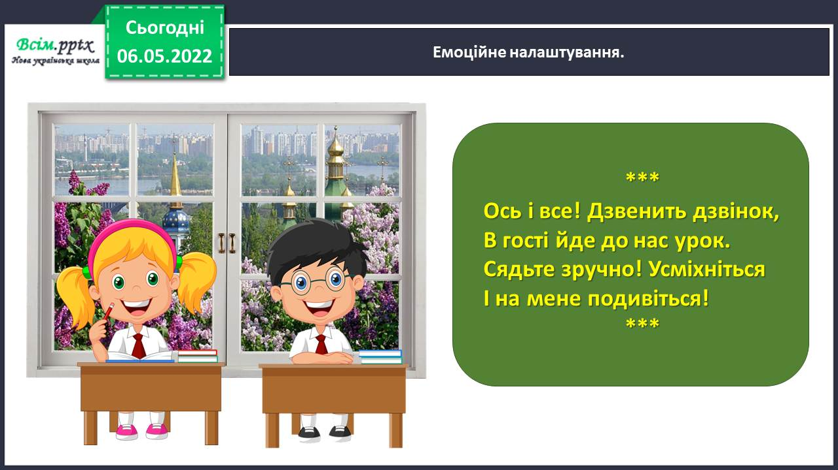

Перевірка набутих знань. Закінчи речення.

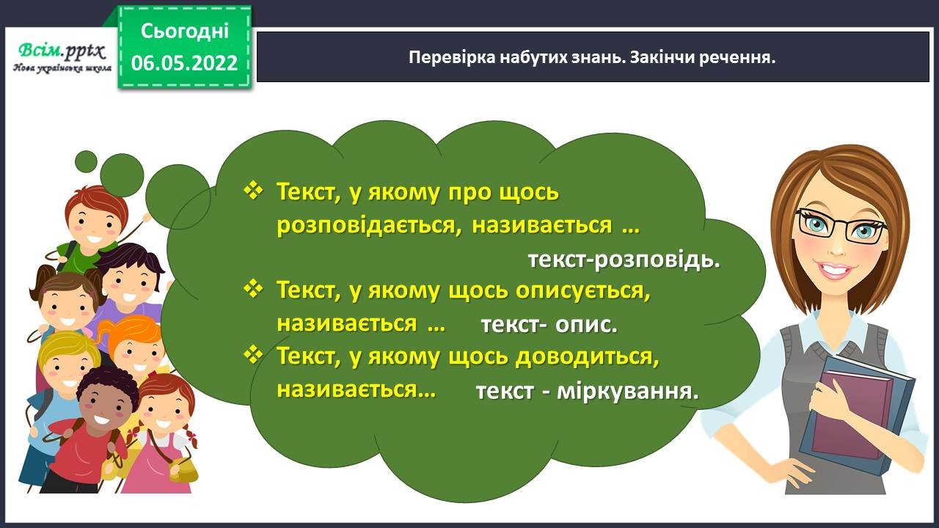

Повідомлення теми уроку.

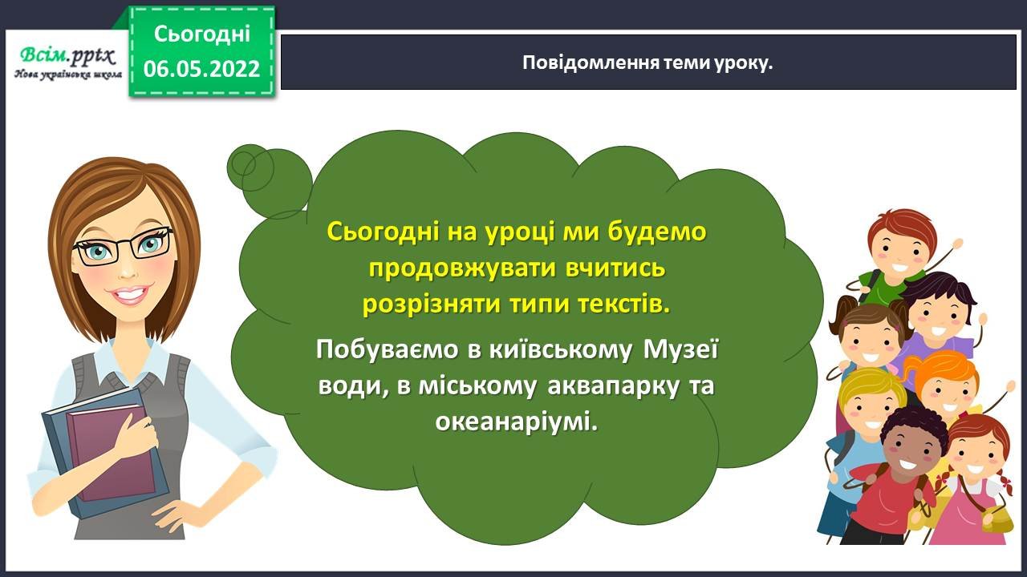

Хвилинка каліграфії. Запиши словникові слова.

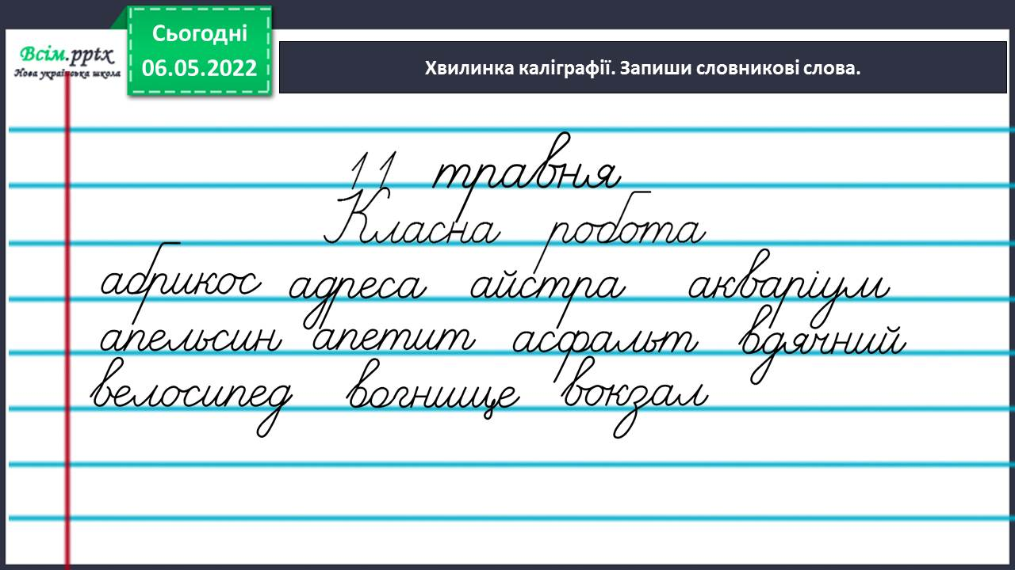

Гімнастика для очей.

<https://www.youtube.com/watch?v=qxkSQqecR0w>

**ІІ. Основна частина.**

Вправа 1. Розглянь таблицю. Порівняй будову двох типів текстів.

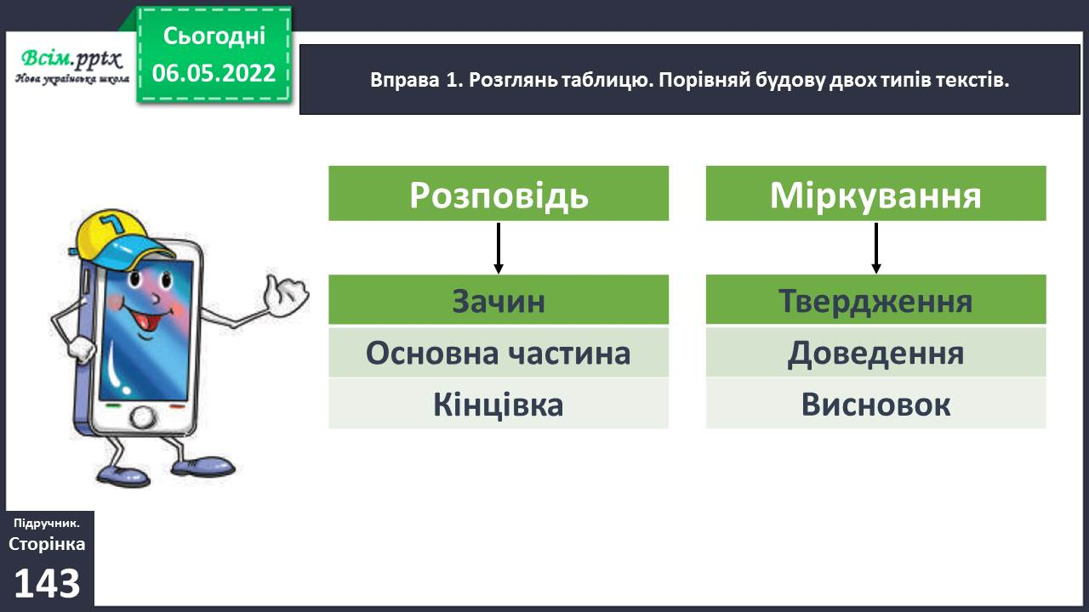

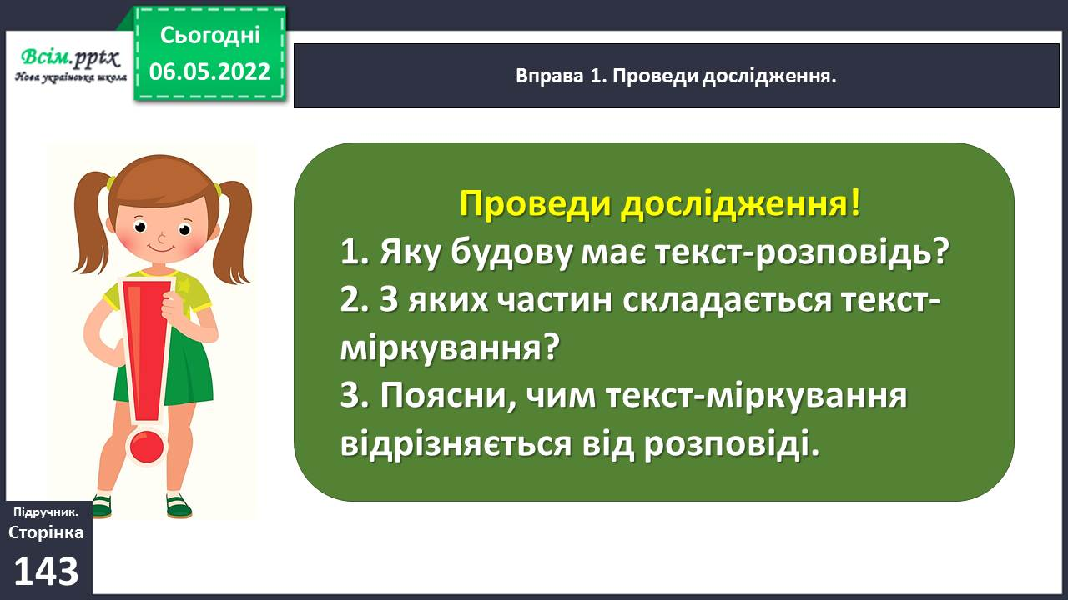

Вправа 2. Прочитай пораду друзів. Визнач, до якого типу належить цей текст. Поясни чому.

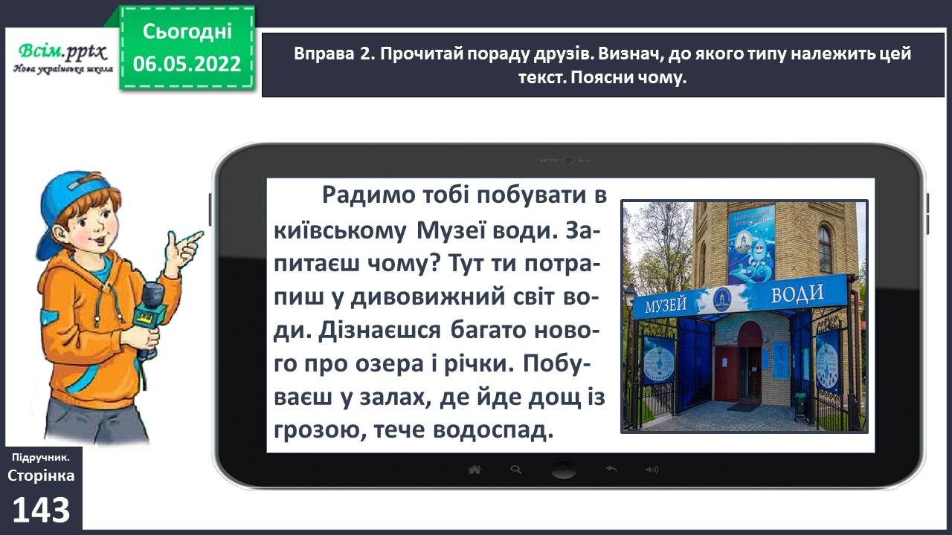



Вправа 3. Знайди в тексті про музей води твердження, доведення і висновок. Спиши доведення. Підкресли дієслова.

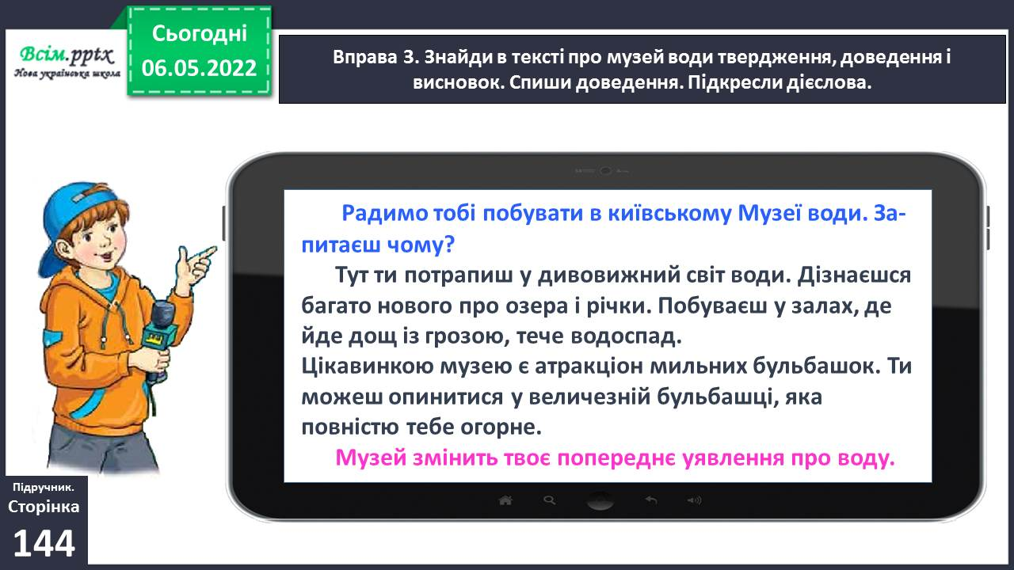

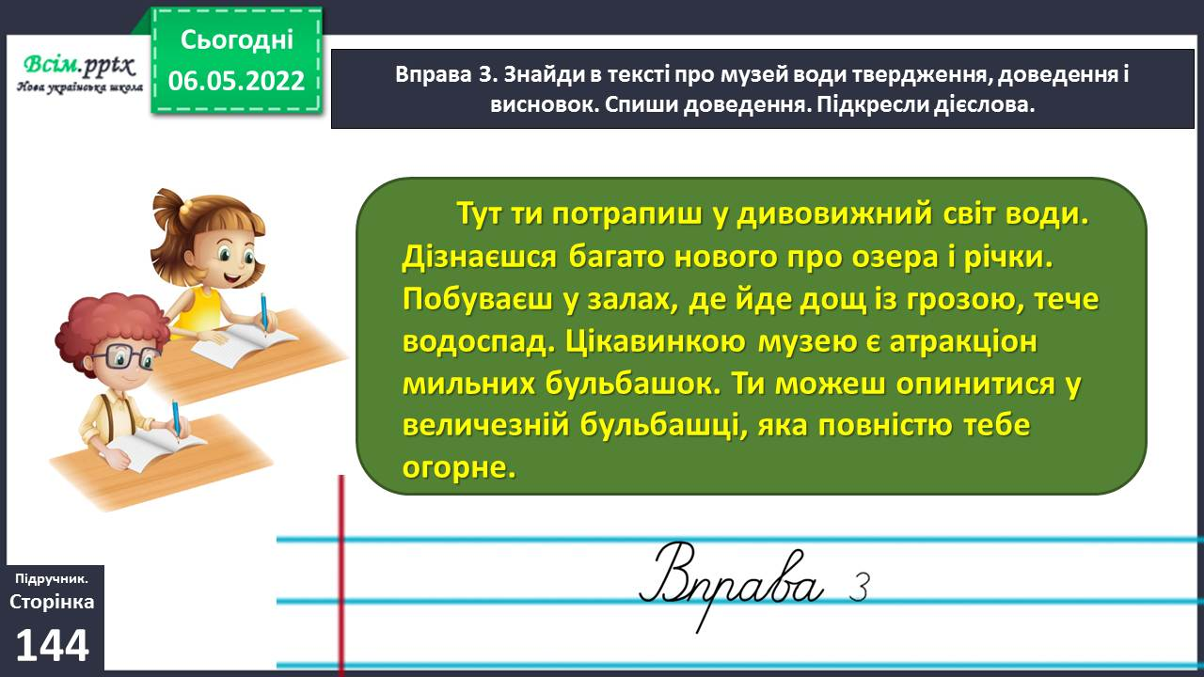

Фізкультхвилинка.

<https://www.youtube.com/watch?v=3sg5oJQmlBY>

Вправа 4. Разом із сусідом/сусідкою по парті розгляньте світлини. Поміркуйте, на якій зображено океанаріум, а на якій — аквапарк. Щоб не помилитись, прочитайте у словнику значення цих слів.

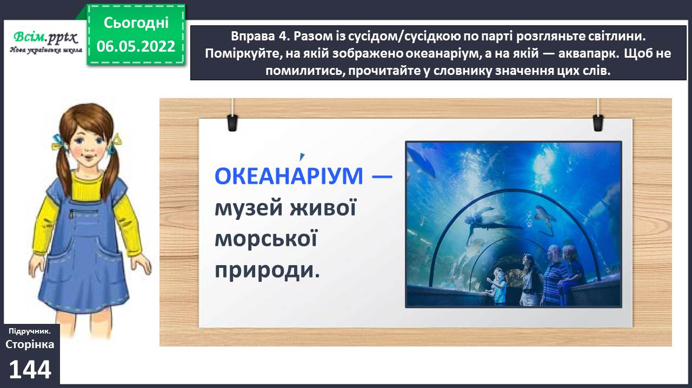

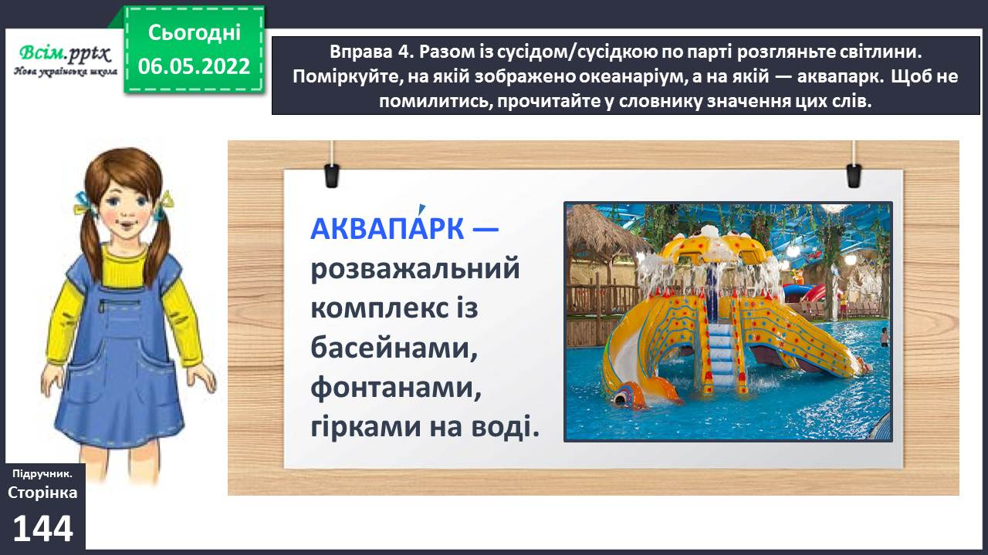

Вправа 5. За однією світлиною із завдання 4 склади і запиши текст-міркування. Використай подані твердження і висновок.

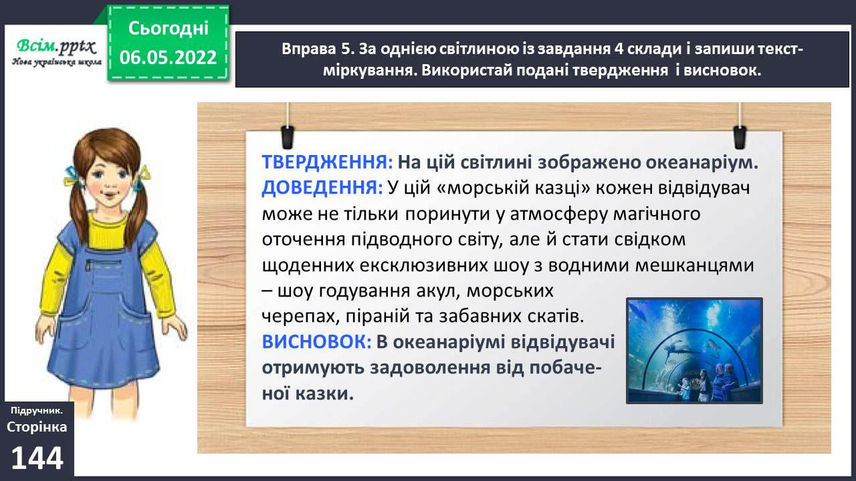

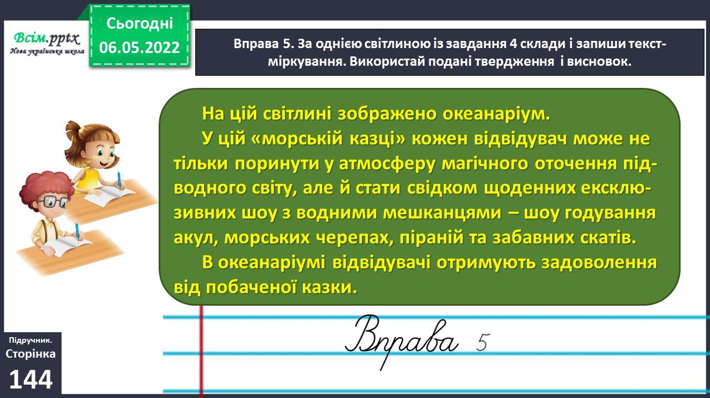

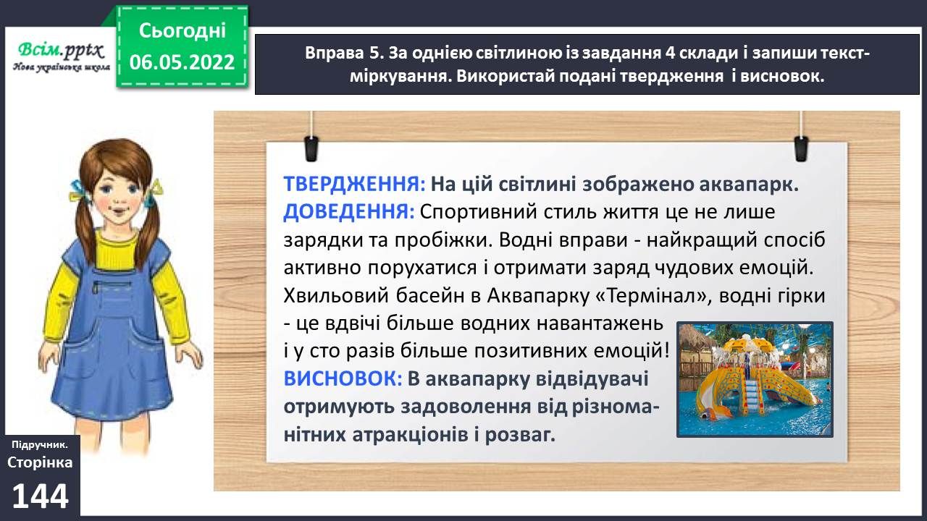

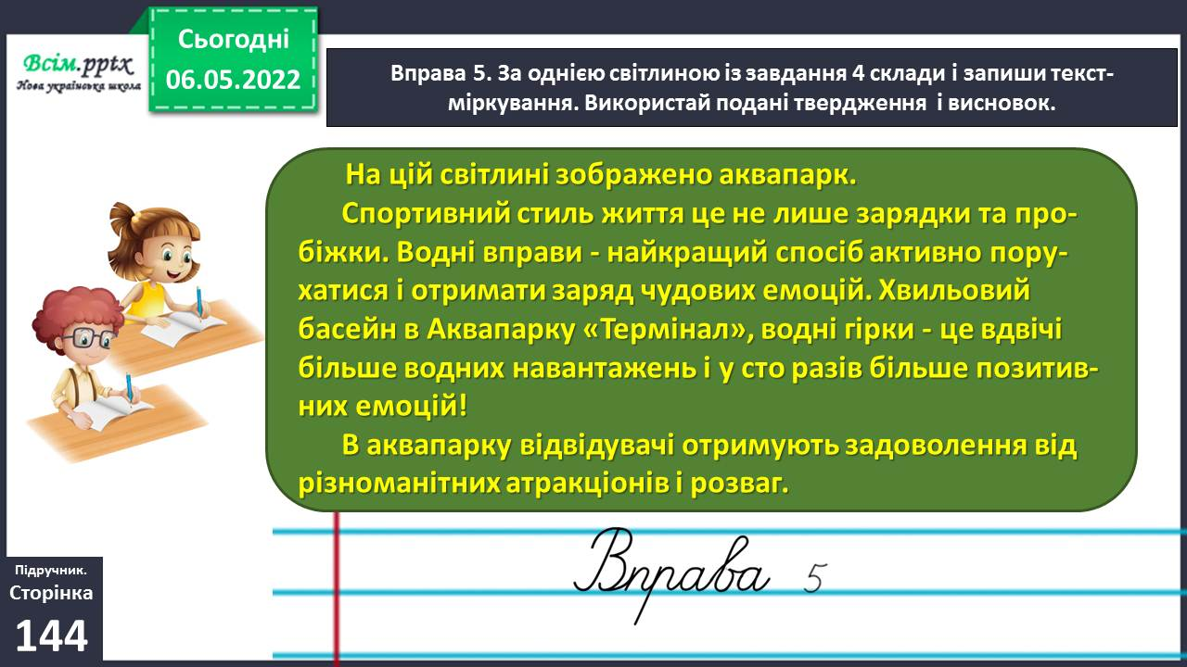

Вправа 6. Разом із сусідом/сусідкою по парті прочитайте заголовки. Визначте, якому типу тексту відповідає кожний із них.

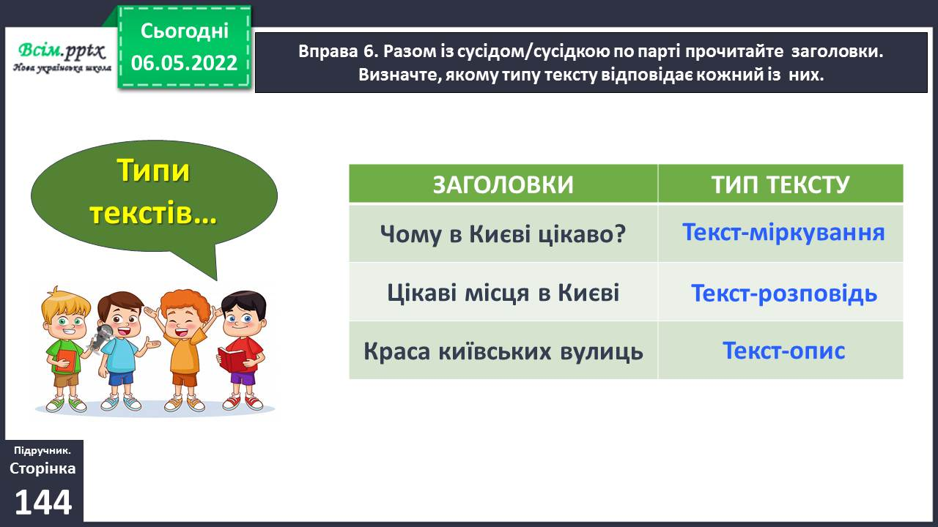

Вправа 7. Прочитай у довідці назви цікавих місць Києва. Вибери, де тобі хотілося б побувати. Поясни чому. Напиши про це текст-міркування за поданим твердженням.

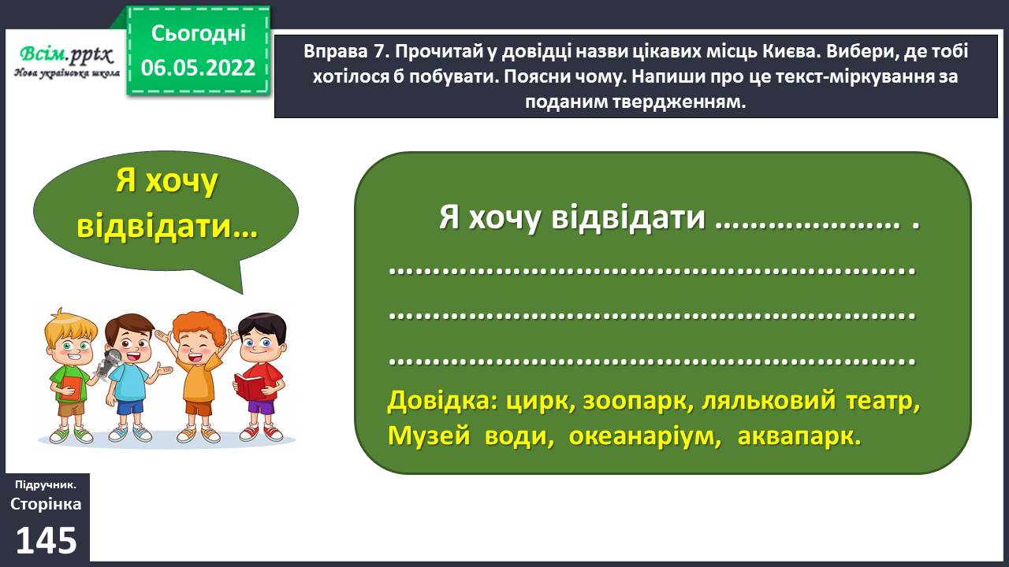

**ІІІ. Заключна частина.**

1. **Домашнє завдання.**

Пояснення домашнього завдання.

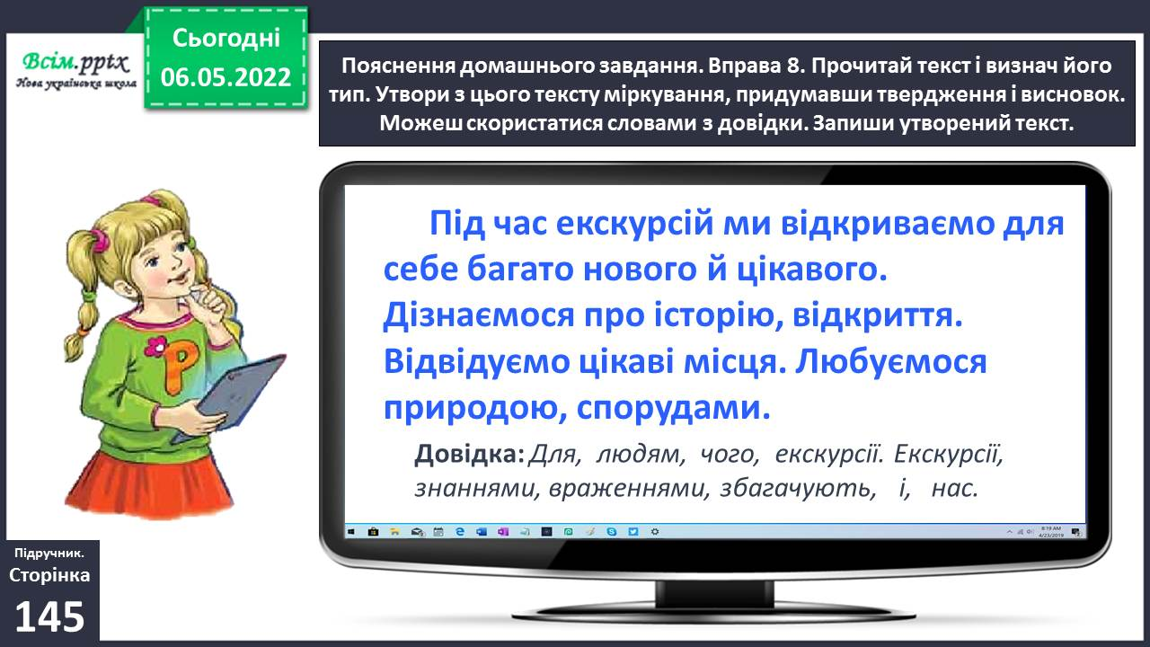

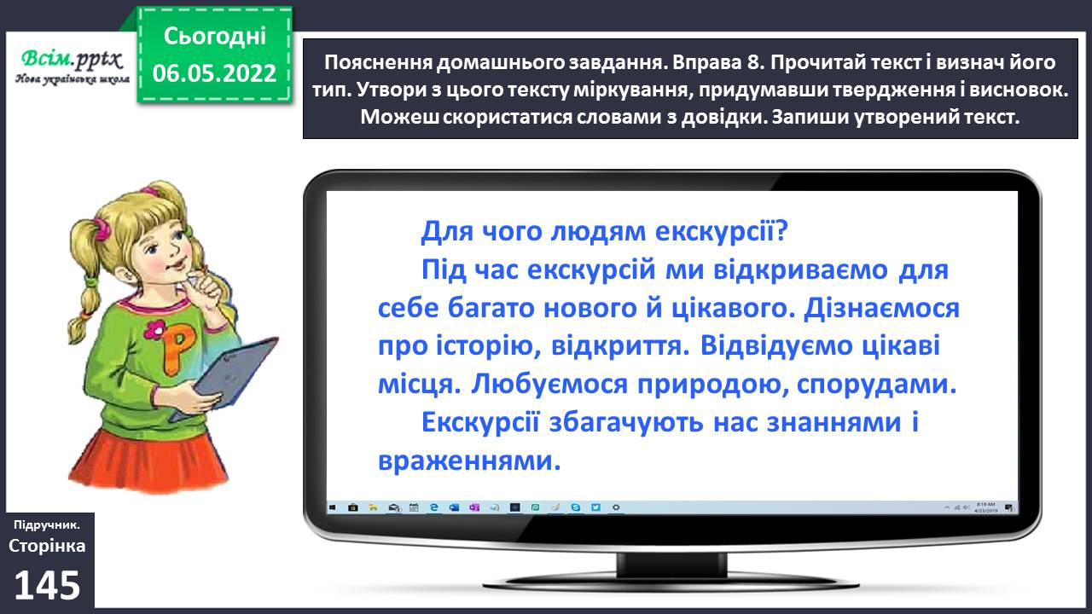

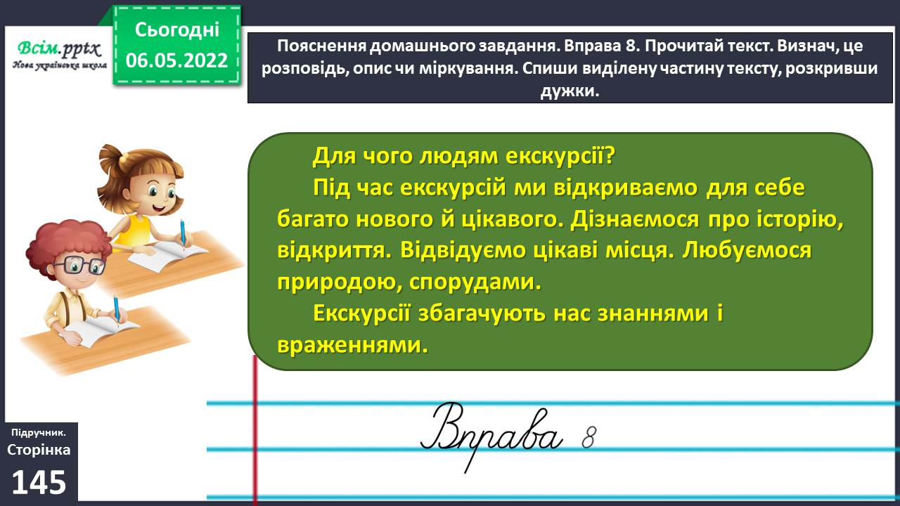

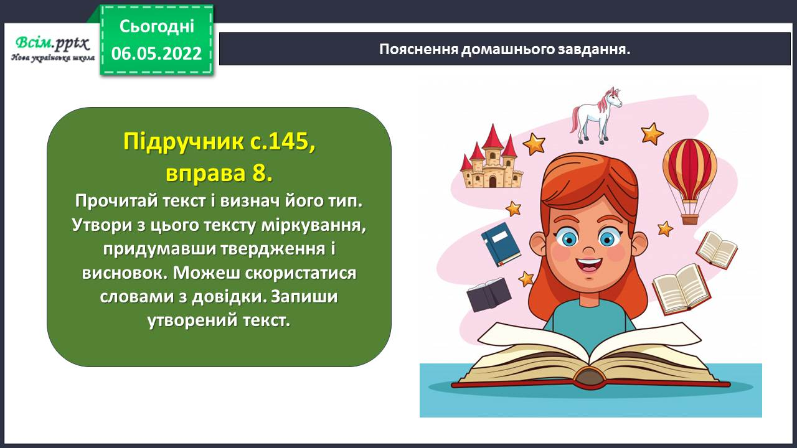

**Виконані роботи можна надіслати:**

1.На освітню платформу для дистанційного навчання HUMAN або

2.На електронну адресу **lvgorevich.55@gmail.com**

***Бажаю успіхів у навчанні!!!***